Nedir Bu theHarvester?

theHarvester, hedef domain hakkında internet üzerindeki açık kaynaklardan (Google, Bing, Shodan, LinkedIn, vs.) e-posta, subdomain, IP adresi, host adı, kullanıcı adı gibi bilgileri toplamak için kullanılan pasif bir OSINT aracıdır.

Pasif bilgi toplama yaptığı için hedef sistem üzerinde iz bırakmaz.

theHarvester Kullanımında Root/Sudo Gereksinimi

* Standart bilgi toplama işlemleri için root yetkisi gerekmez.
* Ancak raporların sistem dizinlerine yazılması,
* logların özel klasörlerde tutulması
* veya API yapılandırmalarının yapılması gibi durumlar için sudo kullanımı gerekir.

Bu nedenle, güvenli ve sorunsuz bir kullanım için theHarvester’ı genellikle kullanıcı hesabınızla, fakat gerekli durumlarda sudo yetkisiyle çalıştırmanız en doğru yaklaşımdır.

ADIM ADIM THE HARVESTER KULLANIMI (Kali Linux Üzerinde)

Kurulu mu kontrol et:

which theHarvester



Kullanımı

theHarvester -d apple.com -l 200 -b yahoo

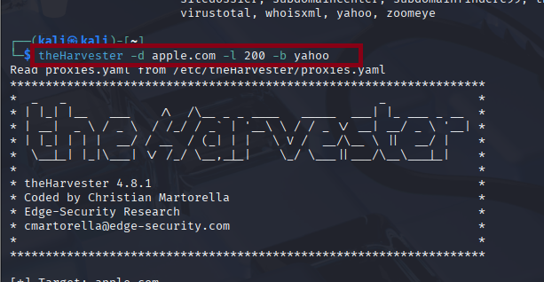

Bu komut, theHarvester aracıyla apple.com alan adı hakkında bilgi toplamak için Yahoo arama motorunu kullanır.

En fazla 200 sonuç çeker ve bunlar içinden e-posta adresleri, subdomain’ler ve ilgili IP bilgileri aranır.

theHarvester Komutu Çıktı Açıklaması

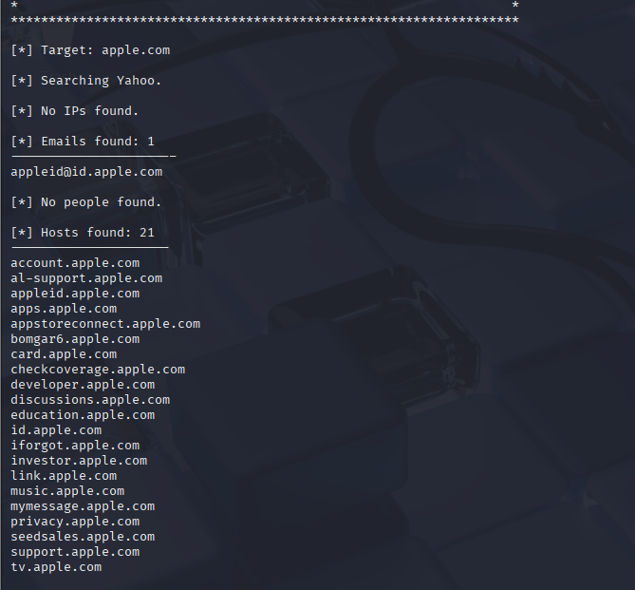

[\*] Target: apple.com

Hedef domainin apple.com olduğunu belirtir

[\*] Searching Yahoo.

Bilgilerin Yahoo arama motoru üzerinden toplanmakta olduğunu gösterir.

[\*] No IPs found.

Yahoo üzerinden yapılan aramada IP adresi bulunamamış. Bu normaldir; IP adresi bulmak için farklı kaynaklar veya özel IP tarayıcıları gerekebilir.

[\*] Emails found: 1

Toplamda 1 adet e-posta adresi tespit edilmiş.

[\*] No people found.

Yahoo üzerinden yapılan aramada kişisel isim bilgisi (LinkedIn, sosyal medya vb. kaynaklı) bulunamamış.

[\*] Hosts found: 21

Hedef domain’e ait 21 adet alt alan adı (subdomain) tespit edilmiş. Aşağıda listelenen bu subdomain'ler, sızma testlerinde önemli hedefler olabilir.

Ek Bilgi: theHarvester --help Komutunun Önemi

theHarvester --help komutu, aracı etkin ve hatasız kullanmak için başvurulması gereken temel kaynaklardan biridir. Özellikle komutlara yeni başlayanlar veya nadiren kullananlar için vazgeçilmez bir rehberdir.

Bu komut ile:

* Aracın desteklediği tüm parametreleri görebilir,
* Her parametrenin ne işe yaradığını öğrenebilir,
* Hatalı veya eksik komut kullanımını önleyebilirsin.

Sık kullanılan bazı parametreler:

* -d: Hedef domain (örnek: -d example.com)
* -b: Arama motoru veya kaynak (örnek: -b google)
* -l: Sonuç sayısı limiti (örnek: -l 100)
* -f: Rapor dosyası olarak çıktı alma
* -v: Ayrıntılı (verbose) mod
* -s: Sonuç atlama (örn: -s 50 → ilk 50’yi atla)

İpucu: Unutulan parametreleri hızlıca hatırlamak veya yeni özellikleri öğrenmek için --help komutunu düzenli olarak kullanmak faydalı olacaktır.